Управление образования Киселевского городского округа (YO КГО) Муниципальное бюджетное общеобразовательное учреждения
«Средняя общеобразовательная ткола № 11» (МБОУ «СОШ № 11»)
ПРИКАЗ

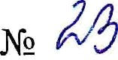02.09.2023г.

«О создании школьного театра»

В целях полноценного эстетического развития и воспитания обучающихся средствами театрального искусства, создания условий для приобщения их к истокам отечественной и мировой культуры и сплочения коллектива, расширения культурного диапазона учеников и содействия максимальному раскрытию их интересов. А также, активного включения в процесс самообразования и саморазвития, формирования духовно, нравственно, эстетически развитой личности, в соответствии с Конвенцией о правах ребенка, Федеральным законом от 29.12.2012 № 273- ФЗ «Об образовании в Российской Федерации›), Федеральным законом Российской Федерации от 28.06.1995 г. N 98-ФЗ «О государственной поддержке молодежных и детских общественных объединений»

ПРИКАЗЫВАЮ:

- Организовать деятельность школьного театра в рамках внеурочной деятельности и дополнительного образования.

- Назначить руководителем театра «Театр + иностранный язык» учителя английского языка Паршуткину И.И.

- Назначить руководителем школьного театра «Салют» учителя химии Урбан Е.В.
- Утвердить положение о школьном театре, рабочую программу школьных театров, график работы школьного театра, репертуарный план школьного театра.

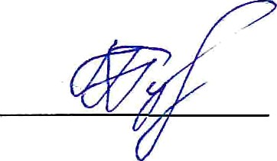
Н.А. Губанова

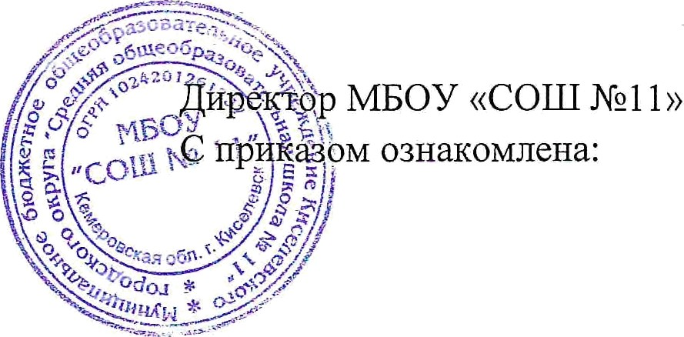
Губанова

Наталья Анатольевна

Подписано цифровой подписью: Губанова Наталья Анатольевна
DN: c=RU, st=Кемеровская область, l=г.Киселевск, title=Директор, o=МУНИЦИПАЛЬНОЕ БЮДЖЕТНОЕ ОБЩЕОБРАЗОВАТЕЛЬНОЕ УЧРЕЖДЕНИЕ КИСЕЛЕВСКОГО ГОРОДСКОГО ОКРУГА "СРЕДНЯЯ ОБЩЕОБРАЗОВАТЕЛЬНАЯ ШКОЛА № 11", 1.2.643.100.3=120B3033393831323235323635, 1.2.643.3.131.1.1=120C343231313030333337353235,
email=school11.ksl@rambler.ru, givenName=Наталья Анатольевна, sn=Губанова, cn=Губанова Наталья Анатольевна
Дата: 2023.09.02 09:23:47 +07'00'

